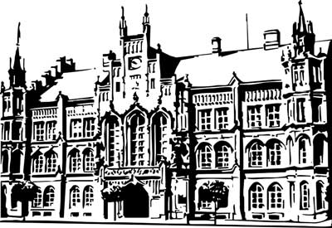 | Město Nový Bydžov  Masarykovo náměstí 1, 504 01 Nový Bydžov  ID schránky v ISDS: 2umb8hk

Objednávka č. 302/2017
na faktuře uvádějte vždy č. objednávky

Objednatel Dodavatel
Město Nový Bydžov Obchodní firma : ČESKÁ POŠTA S. P.
Masarykovo náměstí 1 Sídlo : Politických vězňů 909/4
504 01 NOVÝ BYDŽOV Praha 1
22599 Praha 1

IČ : 00269247 IČ : 47114983
DIČ : CZ00269247 DIČ : CZ47114983
Plátce DPH
Objednáváme kredit do frankovacího stroje

Lhůta plnění : 10.07.2017 -31.08.2017
Cena s DPH : 200 000,00Kč
Dne: 10.07.2017

Vyřizuje / tel. : Iva Verflová/tel.: 495 703 984, 495 703 984

ODPA | Položka | ZP | ÚZ | ORJ | ORG |  | Kč
6171 | 5161 |  |  |  | 0341 |  | 200 000,00
Předběžnou kontrolu provedl a nárok schválil:
Příkazce operace: Verflová Iva 02.08.2017 10:39:06
Správce rozpočtu: |  |  |  |  |  | Datum:

